Отчёт МОУ»СОШ №4» с.п.Заюково
по проведению акции «Урок толерантности»
Наименование  ОУ | Мероприятия | Дата  проведения,  количество  обучающихся,  принимавших  участие | Ответственные | Текстовая часть отчета  в свободной форме с описанием
МОУ»СОШ №4» с.п.Заюково | Уроки в 1-4 классах- «Поговорим о толерантности» | 16.11.15  101учащийся | Классные руководители | Дети познакомились с понятием “толерантность”, его происхождением, значением и актуальностью его формирования как нравственного качества, с основными чертами толерантной и интолерантной личности.  Участникам занятия была предоставлена возможность оценить степень своей толерантности.
 | Тренинговые занятия в 5-7 классах – «Толерантность- залог единства и целеустремленности страны», | 17.11.15  105 учащихся | Психолог | Учащимся была предложена модель конструктивного общения с людьми, которые объективно или субъективно воспринимаются как “чужие”  Элементы тренинга позволили в той или иной степени подготовить восприятие детьми возможных жизненных негативных ситуаций и позитивное их разрешение. Проблемные ситуации были созданы для поддержания мотивации, работы с понятийным содержанием и обобщения опыта, полученного учащимися в ходе ролевого действия.
 | Классные часы в 8-11 классах «Толерантность- это дружба» | 18.11.15  87 учащихся | Классные руководители | Групповая работа с сюжетно-ролевыми задачами, проблемными вопросами. Каждый класс садится отдельной группой. При опросе ведущий меняет порядок отвечающих, но каждый раз делает так, что первыми отвечают менее компетентные группы, таким образом, каждый имел возможность высказать свою точку зрения, практически не повторяясь. Мероприятие способствовало совершенствованию духовно-нравственных качеств личности, подведению обучающихся к пониманию того, что толерантность считается признаком высокого духовного и интеллектуального развития индивидуума, группы, общества в целом.
 | Конкурс рисунков «Мы вместе!» | 19.11.15  18 учащихся | Редакционная коллегия ученического комитета самоуправления | Конкурс проводился под девизом «Если каждый друг к другу будет терпим,  То вместе мы сделаем толерантным наш мир».
 | Конкурс «Эмблема толерантности» | 20.11.15  27 учащихся | Редакционная коллегия ученического комитета самоуправления | Конкурс «Эмблема толерантности «Толерантность – искусство жить вместе» проводился с целью расширения этнокультурного кругозора учащихся, углубления их знания в области культуры и прав человека.
 | Подвижные игры на переменах на развитие толерантных отношений | 16-23.11.15  283 учащихся | Ученический комитет самоуправления | Подвижные игры способствовали воспитанию чувства коллективизма, сплочённости, развитию уважительного отношения между учащимися

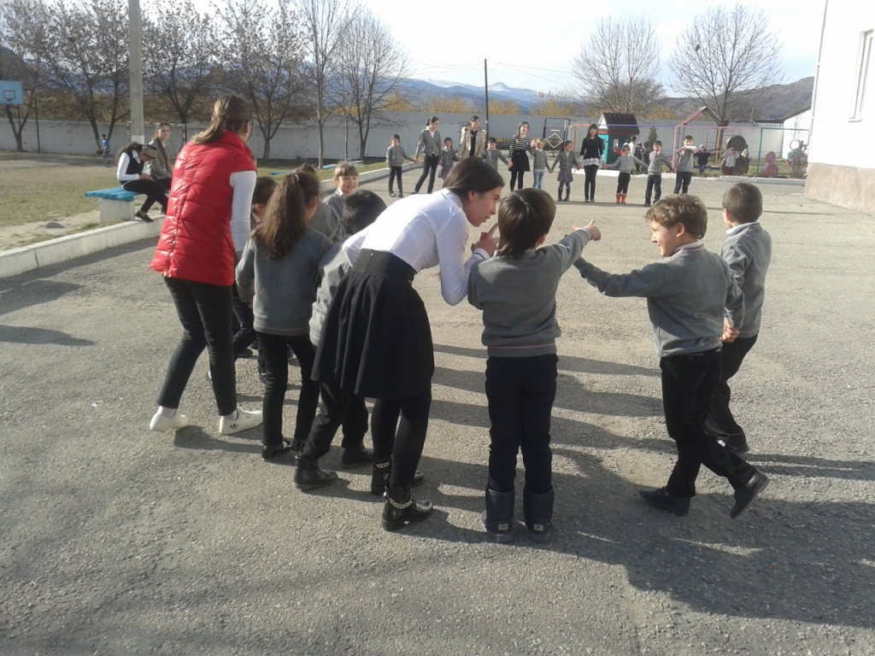 | 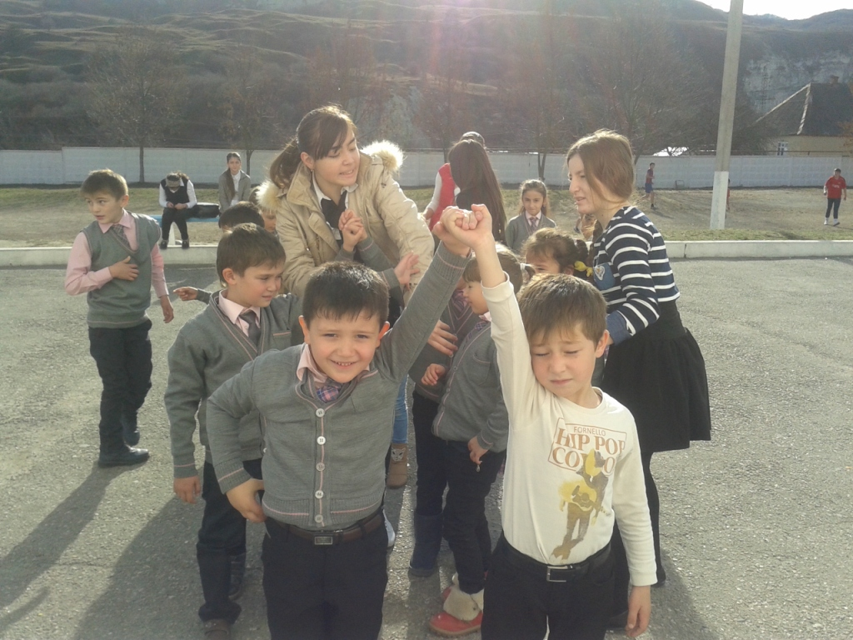
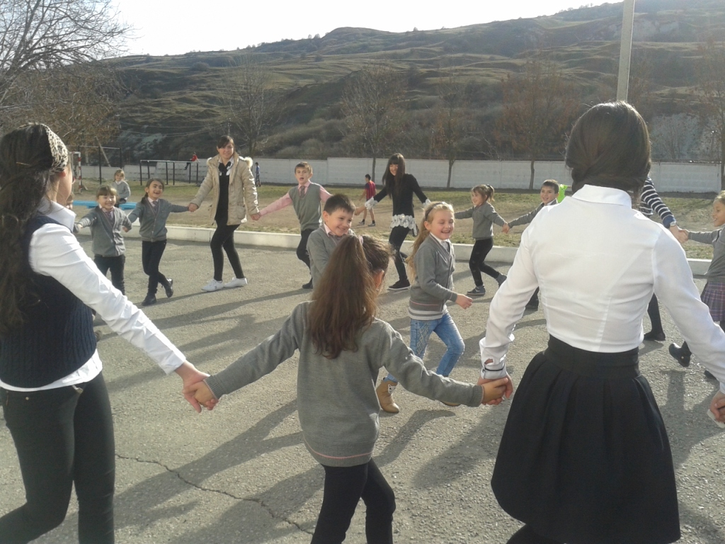 | 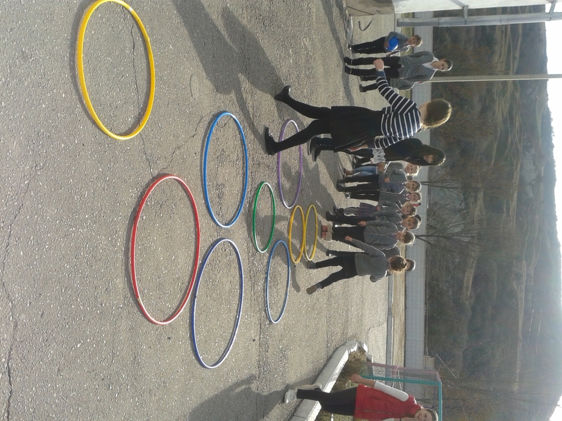
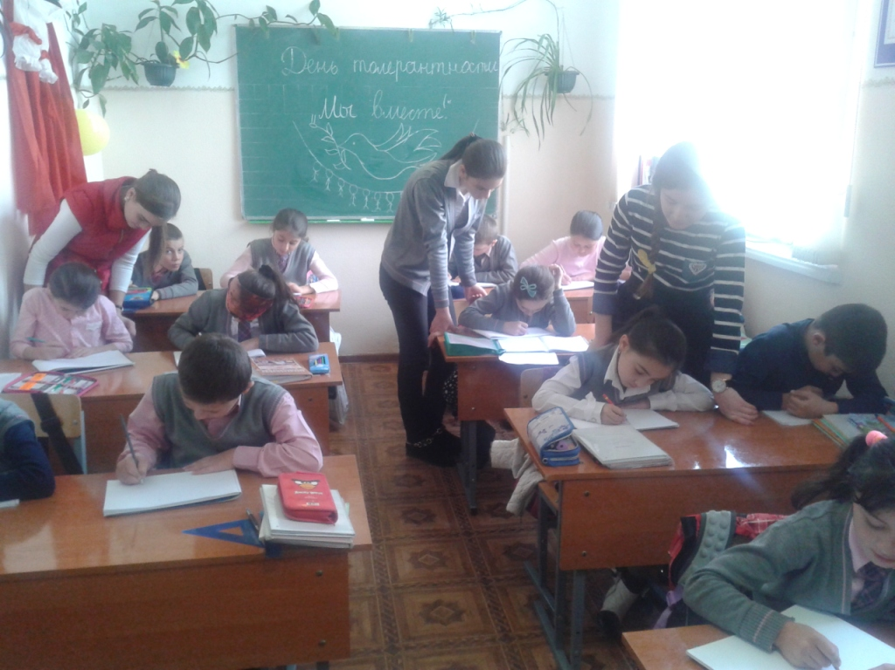 | 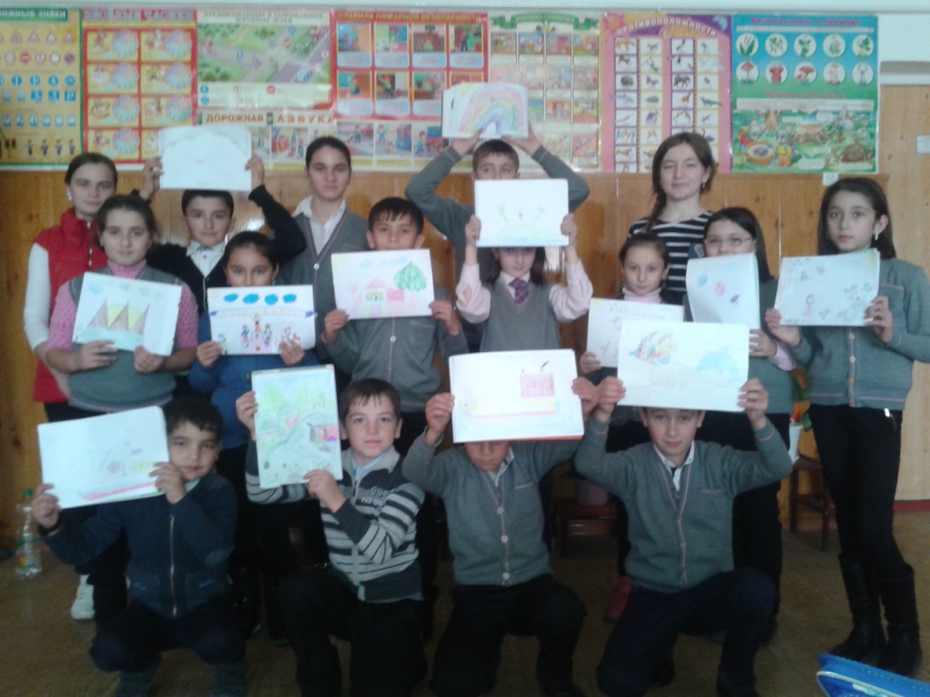
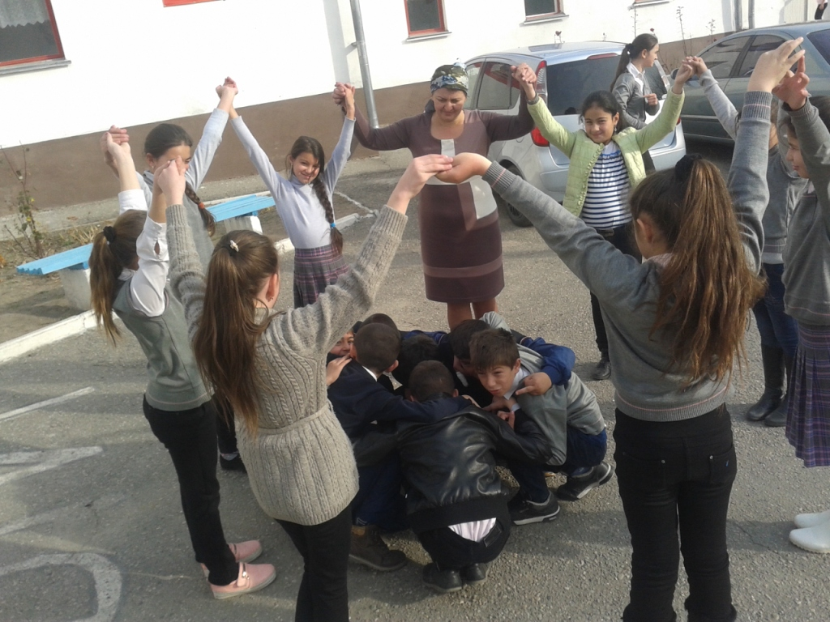 | 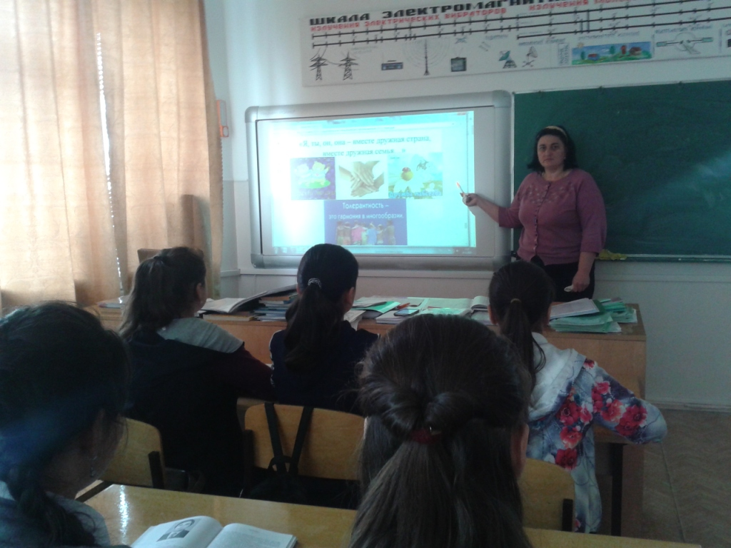
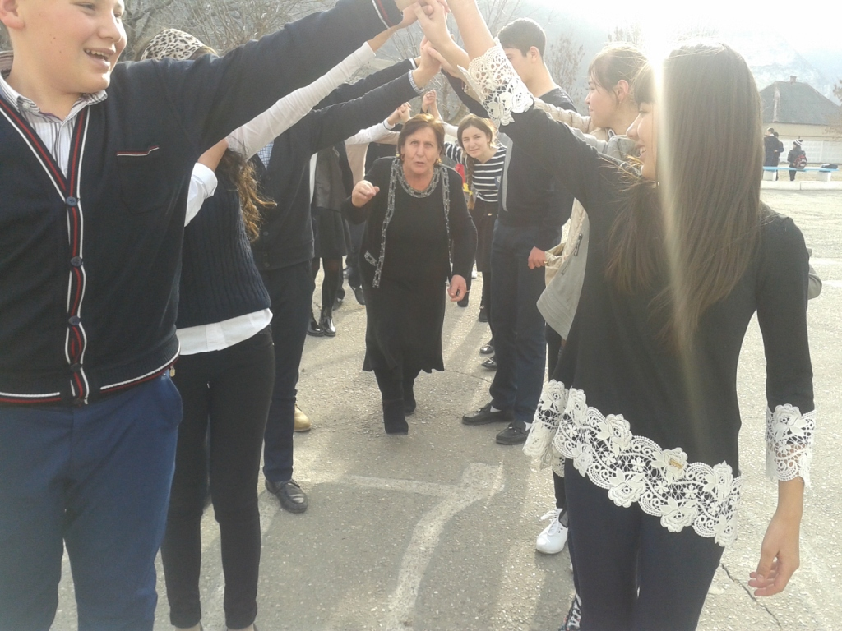 | 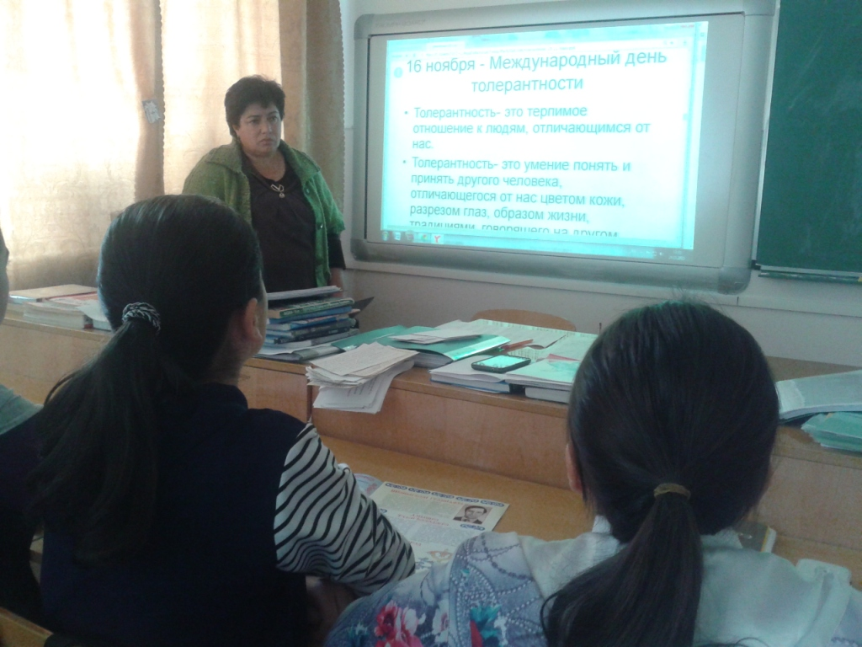

Заместитель директора по воспитательной работе-Абитова М.Б.

